МИНИСТЕРСТВО НАУКИ И ВЫСШЕГО ОБРАЗОВАНИЯ РОССИЙСКОЙ ФЕДЕРАЦИИ
ФЕДЕРАЛЬНОЕ ГОСУДАРСТВЕННОЕ БЮДЖЕТНОЕ
ОБРАЗОВАТЕЛЬНОЕ УЧРЕЖДЕНИЕ ВЫСШЕГО ОБРАЗОВАНИЯ
«УФИМСКИЙ УНИВЕРСИТЕТ НАУКИ И ТЕХНОЛОГИЙ»

ИНСТИТУТ ЭКОНОМИКИ И БИЗНЕСА

ЛАБОРАТОРНАЯ РАБОТА

ДОЛГАНОВА БЭЛЛА ВЯЧЕСЛАВОВНА

АНАЛИЗ ВРЕМЕННЫХ РЯДОВ В R

Выполнил:
Студентка 1 курса очной-заочной формы обучения
Направление подготовки
Бизнес-информатика
Направленность (профиль) Информационная бизнес - аналитика

УФА – 2025
ОГЛАВЛЕНИЕ

Введение | 3
Основная часть | 8
Декомпозиция временного ряда и визуализация компонент | 8
Построение графика регрессионной модели с линейным трендом  и фиктивными переменными | 18
Реализация гармонической регрессии с использованием синусоидальных функций. | 24
Результаты работы | 27

ВВЕДЕНИЕ

Цель работы - освоить методы выделения и анализа трендовой и сезонной компонент временных рядов в R с помощью декомпозиции, регрессионных моделей с фиктивными переменными и гармонических моделей.
Задачи:
- Научиться выделять основные компоненты временного ряда на практике.
- Освоить применение декомпозиции, регрессионных и гармонических моделей в R.
- Научиться интерпретировать результаты моделирования и проводить визуализацию временных рядов.
Теоретическая часть.
Временные ряды представляют собой последовательности наблюдений, упорядоченных во времени. Временной ряд, как правило, состоит из нескольких основных компонентов:
- Тренд (T) - отражает долгосрочное направление изменения ряда (восходящее или нисходящее);
- Сезонность (S) - периодические колебания значений ряда с определённой частотой, например, сезонные эффекты по месяцам или кварталам;
- Ошибка или случайная составляющая (E) - непредсказуемые, случайные колебания, шум.
Для анализа и построения прогнозных моделей применяются различные подходы к выделению и моделированию этих компонентов.
Основные методы моделирования.
1. Декомпозиция временного ряда: предполагает последовательное выделение тренда, сезонности и случайной компоненты через аддитивные или мультипликативные модели.
- Аддитивная модель предполагает, что компоненты ряда складываются по этой формуле:
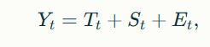
Рисунок 1.

- Мультипликативная модель предполагает произведение компонентов:
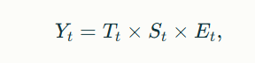
Рисунок 2.

Выбор модели зависит от свойств исходного ряда. Мультипликативная модель предпочтительна при экспоненциальном росте и изменяющейся амплитуде сезонных колебаний.
- Регрессионные модели с фиктивными (дамми) переменными - используются для учета сезонных эффектов, где сезонность моделируется через дамми-переменные, представляющие отдельные периоды времени (например, месяцы). Включают тренд как числовой временной индекс.
Регрессионная модель с дамми-переменными (фиктивными переменными) представляет собой линейную регрессию, в которой для учета качественных (категориальных) факторов вводятся переменные, принимающие значения 0 или 1.
Формула такой модели для данных пассажиров AirFrance:
Рисунок 3.

Где Y - зависимая переменная (количество пассажиров),
β0 - свободный член (базовый уровень, соответствующий базовому месяцу),
β1 - коэффициент при переменной времени time, отражающий линейный тренд,
γi - коэффициенты при фиктивных переменных Dmonthi, которые равны 1, если наблюдение относится к соответствующему месяцу i, и 0 в противном случае,
ϵ - случайная ошибка модели.
В модели исключается одна базовая категория (месяц), чтобы избежать мультиколлинеарности. Коэффициенты при фиктивных переменных показывают, насколько среднее значение Y в соответствующем месяце отличается от базового месяца, при прочих равных условиях.
- Гармонические модели - сезонность описывается с помощью синусоидальных функций (гармоник), что позволяет моделировать циклические колебания, их длину и амплитуду.
Формула гармонической регрессионной модели для данных AirFrance записывается следующим образом:
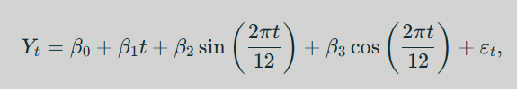
Рисунок 4

Синус и косинус используются в гармонической регрессии, поскольку они являются базовыми гармоническими (тригонометрическими) функциями, которые позволяют точно моделировать периодические колебания. Гармонические колебания - это такие движения, при которых величина изменяется по синусоидальному или косинусоидальному закону.
Использование обеих функций - синуса и косинуса - обосновано тем, что вместе они позволяют учесть сдвиг по фазе реального сезонного сигнала.

Программное обеспечение и пакеты R.
В работе применяются следующие пакеты для анализа и моделирования временных рядов:
forecast - прогнозирование и декомпозиция временных рядов;
tidyverse - обработка и визуализация данных;
lubridate - работа с датами;
tseries - работа с временными рядами;
xts - расширенный тип временных рядов для увеличения удобства работы с временными метками.
Исходные данные.
Для выполнения лабораторной работы используется файл с данными об авиаперевозках компании AirFrance. Для загрузки данных в R необходимо указать путь к файлу, разделитель, а также предотвратить автоматическое преобразование строк в факторы (см. рис 5).

Рисунок 5.

Автоматическое преобразование строковых переменных в факторы при загрузке данных нужно предотвращать, чтобы избежать неконтролируемого создания факторов, которые могут искажать регрессионный анализ. Если строки автоматически превращаются в факторы, то в модели могут появиться нежелательные фиктивные переменные (дамми), которые не соответствуют анализируемым категориям.
В функции «read.csv()» параметр «sep» указывает символ-разделитель между значениями в CSV-файле (например, ";", ",", "\t"), что обеспечивает корректное разделение данных на столбцы при загрузке в R. Параметр stringsAsFactors определяет, будут ли текстовые данные автоматически преобразованы в факторы или сохранены в виде строк.
В исходном наборе данных даты представлены в формате «год-месяц», который неудобен для анализа. Для удобства создаётся новый столбец «Date», в который из столбца «Activity Period» путем конкатенации с символами «01» (первый день месяца) формируется строка даты с помощью функции «paste0». Это преобразование необходимо, чтобы привести данные к полноценному формату даты «год-месяц-день», распознаваемому системой R функцией «as.Date()». Такой формат позволяет работать с датами как с объектами класса «Date», обеспечивая возможность корректных временных вычислений, сравнения, сортировки, разложения на компоненты (год, месяц, день) и применения специализированных функций для временных рядов.
С помощью функции - «as.Date(..., format = "%Y%m%d")» эта строка преобразуется в объект типа «дата» с форматом год-месяц-день. После этого исходный столбец с периодом удаляется, так как все необходимые временные данные хранятся в новой колонке Date (см. рис. 6).

Рисунок 6.

Переименование столбцов и подключение библиотеки.
Для улучшения читаемости и удобства работы с данными с помощью функции «colnames()» были заданы информативные наименования столбцов: первый столбец переименован в «Операционная авиакомпания», второй - в «Количество пассажиров», третий - в «Дата».
Данные изменения облегчают понимание структуры таблицы и упрощают обращение к данным при анализе.
Кроме того, была подключена библиотека lubridate, которая обеспечивает эффективную работу с датами и временными рядами. Данный пакет предоставляет широкий набор функций для преобразования, извлечения и манипуляций с временными метками, что существенно упрощает анализ временных данных (см. рис. 7).

Рисунок 7.

Декомпозиция временного ряда и визуализация компонент.
На основании столбца «Количество пассажиров» из датафрейма «airfrance_data» был создан объект временного ряда «passengersoftheyears» с помощью функции «ts()». Для этого указан параметр начальной даты «start = c(year(min(airfrance_data$Дата)), month(min(airfrance_data$Дата)))», который соответствует году и месяцу первого наблюдения, а также частота «frequency = 12», что указывает на ежемесячные наблюдения.
Для выделения основных компонентов временного ряда - тренда, сезонной составляющей и остатка - использовалась функция «decompose()» с параметром «type = "additive"», которая разлагает ряд на сумму этих компонентов. Данный этап важен для понимания внутренней структуры временного ряда и последующего построения прогнозных моделей (см. рис. 8).

Рисунок 8.

Визуализация результатов аддитивной декомпозиции была выполнена с помощью функции «plot(additive_model)», которая отображает четыре панели: исходные наблюдения с выраженной сезонностью и трендом, тренд (долгосрочная динамика), сезонная компонента (повторяющаяся сезонность с периодом 12 месяцев), случайные колебания (шум) (см. рис. 9).

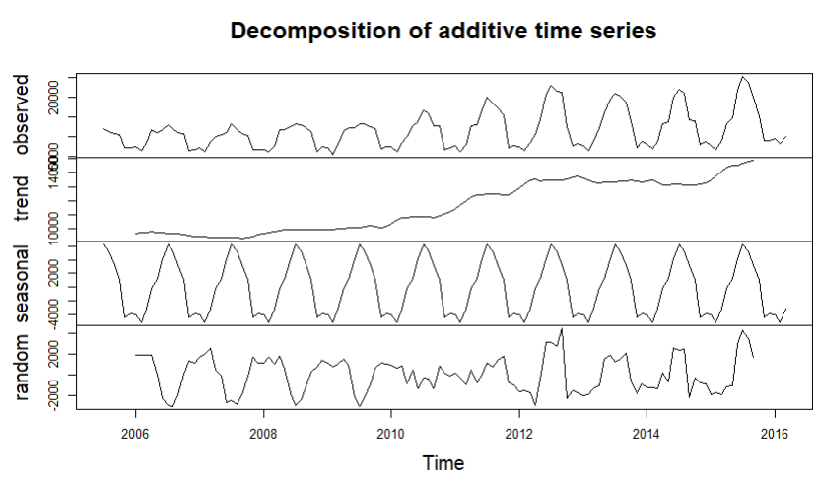
Рисунок 9.

Далее была проведена мультипликативная декомпозиция временного ряда с параметром «type = "multiplicative"». Она предполагает разложение ряда на три компоненты, перемножаемые между собой, что подходит для данных с изменяющейся амплитудой сезонных колебаний. Анализ графика показал, что сезонность не изменяется пропорционально тренду, данные больше соответствуют аддитивной модели.
Для привязки компонентов к реальному времени создана последовательность дат с июля 2005 по март 2016 года с месячным шагом. С помощью библиотеки «xts» данные о числе пассажиров преобразованы в объект типа «xts», удобный для работы с временными рядами в R (см. рис. 10).

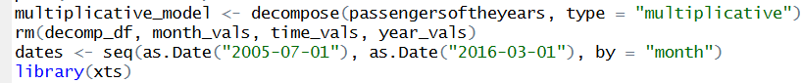
Рисунок 10.

Для визуализации временных рядов в R часто используют функцию «autoplot()». Она позволяет быстро построить график динамики данных, например, числа авиапассажиров за период с 2005 по 2016 год. В коде можно задать заголовок графика, подписи осей X и Y с помощью функций «ggtitle()», «xlab()», и «ylab()», чтобы улучшить интерпретацию графика и выделить важные особенности данных.
Дополнительно для анализа автокорреляционной структуры временного ряда используют функции «acf()» и «pacf()». Они показывают степень зависимости текущего значения от предыдущих (лагов), что помогает выявить сезонность, циклы и тенденции (см. рис. 10-11).

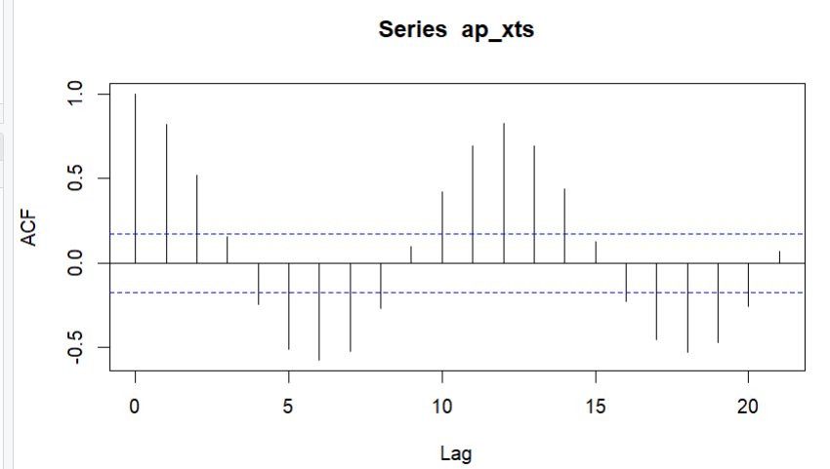

Рисунок 10

Поскольку некоторые пики выходят за пределы доверительных интервалов (пунктирные линии), можно заключить, что автокорреляции статистически значимы.

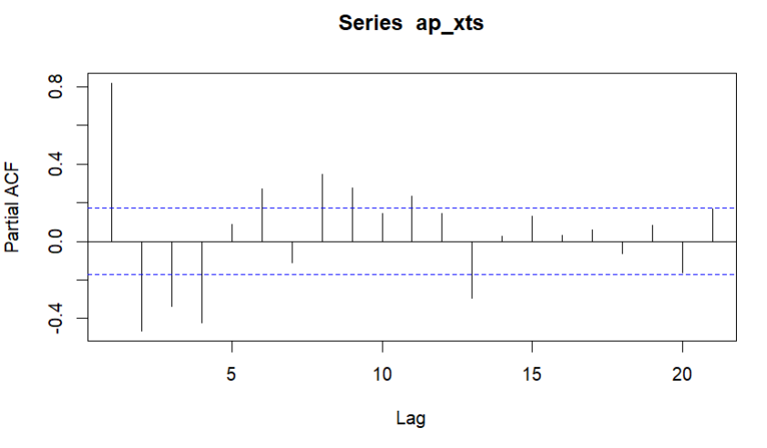
Рисунок 11

График PACF указывает, что для моделирования временного ряда достаточно использовать авторегрессионный компонент первого порядка, когда анализ автокорреляционной структуры временного ряда (например, по графику PACF) показывает, что только первая задержка (lag 1) имеет значимую корреляцию, а дальнейшие лаги незначимы. Это означает, что текущее значение ряда существенно зависит только от своего предыдущего значения, а влияние более дальних прошлых значений незначительно.
Авторегрессионная модель первого порядка (AR(1)) - это простейшая авторегрессия, которая записывается так:

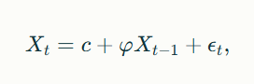
Рисунок 12
Где,
Xt - текущее значение ряда,
c - константа (свободный член),
φ - коэффициент авторегрессии,
Xt−1 - значение ряда на предыдущем шаге,
ϵt - случайная ошибка (белый шум).
Это выражение показывает, что каждое новое значение объясняется главным образом предыдущим значением плюс случайное колебание. Такой процесс называют Марковским: будущее определяется только текущим состоянием, а более далекие прошлые значения незначимы.
Для более наглядного отображения автокорреляционной функции применяется «ggAcf()» из пакета forecast, с настройкой максимального лага, что делает график компактным и информативным (см. рис. 13-14).
Таким образом, комбинированное использование «autoplot()» и функций «acf()», «pacf()» с кастомизацией оформления позволяет эффективно исследовать свойства временного ряда и выявлять его ключевые компоненты.​

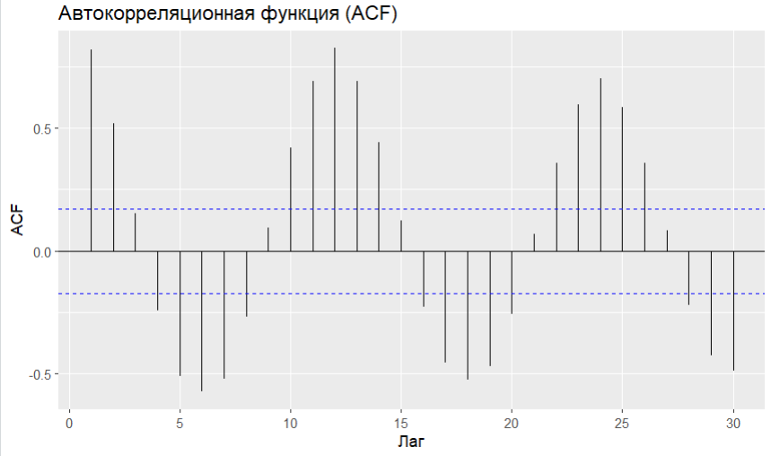

Рисунок 13.
Данный график также представляет автокорреляционную функцию (ACF) временного ряда и состоит из нескольких ключевых элементов:
верхняя часть графика («Автокорреляционная функция (ACF)») -заголовок, указывающий тип анализа: исследуется автокорреляция временного ряда;
ось X («Лаг») - отображает значения лага (шаги смещения, обычно в месяцах), то есть, насколько далеко друг от друга сравниваются значения ряда;
ось Y («ACF») - отражает величину автокорреляции, то есть степень зависимости значения ряда от значений на предыдущих лагах;
вертикальные столбцы - для каждого лага показывают величину автокорреляции между данными на данном расстоянии друг от друга; столбцы выше или ниже нуля указывают соответственно положительную или отрицательную корреляцию;
синие пунктирные линии - это границы доверительных интервалов; столбцы, выходящие за эти границы, свидетельствуют о статистически значимой автокорреляции на данном лаге.
По приведённому графику автокорреляционной функции (ACF) можно сделать выводы, что наблюдаются значимые положительные пики на лагах, кратных 12 (например, около 12, 24), что свидетельствует о наличии ярко выраженной сезонности с периодом 12 месяцев. На малых лагах (от 1 до 2-3) также присутствует положительная автокорреляция, указывающая на наличие трендовой структуры и постоянной связи между соседними значениями временного ряда. Отрицательные значения автокорреляции на некоторых лагах (между сезонами) вместе с чередованием знаков говорят о колебательном характере сезонной компоненты - после пика часто наблюдается спад. Столбцы, выходящие за пределы пунктирных доверительных интервалов, означают статистическую значимость автокорреляции для соответствующих лагов.
Таким образом, на основе данного графика можно заключить, что анализируемый ряд обладает сезонной структурой и автокорреляцией.

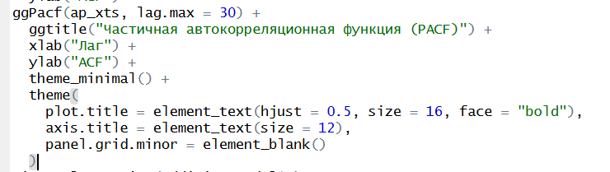
Рисунок 14.

При работе с аддитивной моделью временного ряда из объекта «additive_model$x» извлекается вектор времени с помощью функции «time()». Из этого вектора выделяется целая часть для определения года «(year_vals <- floor(time_vals))» и вычисляется номер месяца через дробную часть года «(month_vals <- round((time_vals - year_vals) * 12) + 1)». Далее объединяются год, месяц и день («01») в строку даты с форматом «Год-Месяц-День» и преобразуются в объект типа «Date» с помощью функции «as.Date()».
Создаётся датафрейм «decomp_df», содержащий: даты (Date), исходные значения ряда (Observed), тренд (Trend), сезонную компоненту (Seasonal) и остаточный шум (Random). Такое построение связывает каждое наблюдение с конкретной датой и компонентами модели.
Для визуализации в ggplot используются линии: исходные данные (Observed) серого цвета, тренд (Trend) голубого цвета, сумма тренда и сезонности (Seasonal + Trend) тёмно-красного цвета.
Цвета и подписи к легенде задаются с помощью «scale_color_manual()» для удобства интерпретации (см. рис. 15).

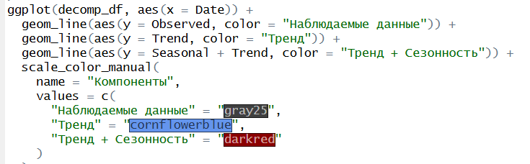

Рисунок 15.

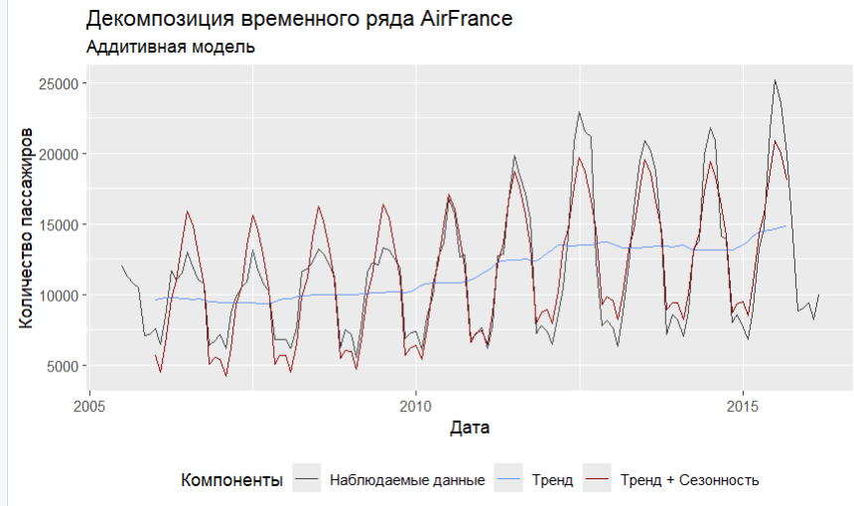
Рисунок 16.

Для улучшения восприятия графика применена функция «labs()» с заголовком, подзаголовком, подписями осей и названием легенды. Расположение легенды на графике настроено через «theme()», где она размещена внизу, что улучшает читаемость (см. рис. 17).

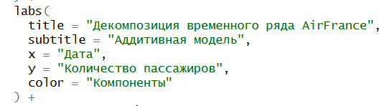
Рисунок 17.

Функция «pivot_longer()» преобразует данные из широкого формата в длинный, где колонка «component» содержит название компоненты, а «value» - соответствующие значения. Функция «mutate()» задаёт фактору «component» порядок уровней для правильной последовательности отображения: сначала «Observed», затем «Trend», «Seasonal» и «Random».
Данное преобразование упрощает визуализацию и анализ временных рядов (см. рис. 18).

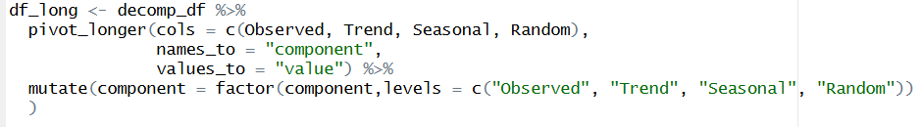
Рисунок 18.

В функции «ggplot(df_long, aes(x = Date, y = value))» используется датафрейм «df_long», находящийся в длинном формате, где каждая строка соответствует одному значению компоненты для конкретной даты. По оси X откладывается дата (Date), по оси Y - численное значение компоненты (value).
Функция «geom_line(aes(color = component), linewidth = 0.7)» строит линии, цвет которых указывает на соответствующую компоненту временного ряда (Observed - наблюдаемые данные, Trend - тренд, Seasonal - сезонность, Random - случайные колебания). Толщина линий равна 0.7, чтобы они были аккуратными и не перегружали график.
С помощью «facet_wrap(component, scales = "free_y", ncol = 1)» для каждой компоненты создаётся отдельный график (панель) в одном столбце с индивидуальным масштабом по оси Y, что позволяет адекватно отразить различия амплитуд.
Цвета линий настраиваются функцией «scale_color_manual()», что облегчает различение компонентов (см. рис. 19).

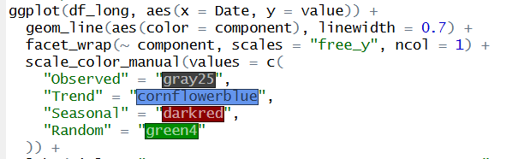
Рисунок 19.

Для повышения информативности используются функции «labs()» для задания заголовка ("Аддитивная декомпозиция временного ряда"), и «theme()», где заголовок центрируется и делается полужирным (plot.title = element_text(hjust = 0.5, face = "bold")), а легенда отключается (legend.position = "none") (см. рис. 20).

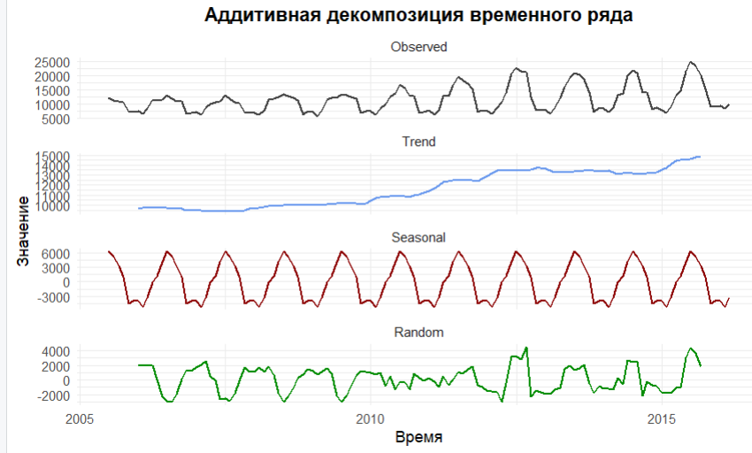
Рисунок 20.

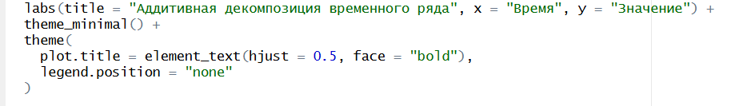
Рисунок 21.

Построение графика регрессионной модели с линейным трендом и фиктивными переменными.
Цель модели - учесть долгосрочные изменения количества пассажиров и сезонные колебания, которые повторяются в одни и те же месяцы каждого года, с возможностью выделения уникального влияния каждого месяца.
Для подготовки данных с помощью функции «mutate()» из пакета dplyr добавлены переменные: «timetime» - последовательный номер строки в данных, отражающий временные периоды для тренда;
«monthmonth» - факторная переменная, извлечённая из даты (Date), отражающая номер месяца и используемая для кодирования сезонности через фиктивные переменные.
При включении в модель переменной «month» как фактора, R автоматически создаёт набор фиктивных переменных (по одному для каждого месяца, кроме базового), которые показывают, насколько среднее значение зависимости отличается в этом месяце по сравнению с базовым. Коэффициенты модели интерпретируются как изменение среднего значения пассажиров относительно базового месяца.
Формула модели в R выглядит следующим образом:
«lm_model <- lm(Observed ~ time + month, data = df_ap)»
Здесь: «Observed» - зависимая переменная;
«time» - числовая переменная тренда;
«month» - фактор, автоматически преобразующийся в фиктивные переменные;
«df_ap» - используемый датафрейм с подготовленными данными.
Для оценки модели применяется функция «summary(lm_model)», которая выводит коэффициенты, их статистическую значимость и показатели качества модели.
Полученные коэффициенты позволяют прогнозировать значения переменной «Observed» для каждого периода с учётом тренда и сезонности. Предсказанные значения доступны через «fitted(lm_model)» (см. рис. 22).

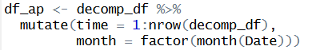
Рисунок 22.

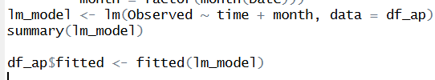
Рисунок 23.
Результаты работы функции «summary(lm_model)» предоставляют полное описание построенной линейной регрессии и её статистической значимости.
В разделе Call указана формула модели и исходные данные. В разделе Residuals приведено распределение остатков модели - минимальное, первый квартиль, медиана, третий квартиль и максимальное отклонение. Эти показатели показывают, насколько модель приближает реальные данные.
В таблице Coefficients для каждой переменной представлены: Estimate - оценка коэффициента, отражающая влияние изменения переменной на зависимую переменную. Например, у переменной «time» значение 48 означает, что с каждым временным шагом наблюдается рост примерно на 48 единиц. Std. Error - стандартная ошибка оценки коэффициента, показывающая ее точность, t value и Pr(>|t|) - статистика и p-значение проверки значимости коэффициента. Малые значения p (обычно <0.05) указывают на статистическую значимость коэффициентов. В модели значимы коэффициенты для месяцев 4, 5, 6 и др., а для месяцев 2, 3, 11, 12 - нет.
Значения Multiple R-squared (0.8397) и Adjusted R-squared (0.8231) демонстрируют, какую долю вариации зависимой переменной объясняет модель. Значения, близкие к 1, свидетельствуют о хорошей подгонке.
Residual standard error отражает средний разброс предсказанных значений от наблюдаемых.
F-statistic и связанное с ним p-значение подтверждают общую статистическую значимость модели.
Созданный столбец «fitted» в датафрейме «df_ap» содержит предсказанные моделью значения для каждого временного периода.
Для визуализации подключён пакет «ggplot2»﻿. График строится с помощью «ggplot(df_ap, aes(x = time))», где по оси X откладывается время. Функция «geom_line()» отображает исходные наблюдаемые значения (Observed) тёмно-синим цветом и предсказанные моделью значения (fitted) - коричневым.
Заголовок и подписи осей графика установлены на русском языке:
Заголовок - "Регрессия с фиктивными переменными: факт vs модель";
Ось Y - "Количество пассажиров";
Ось X - "Время".
График демонстрирует, насколько модель отражает фактические данные во времени (см. рис. 24).

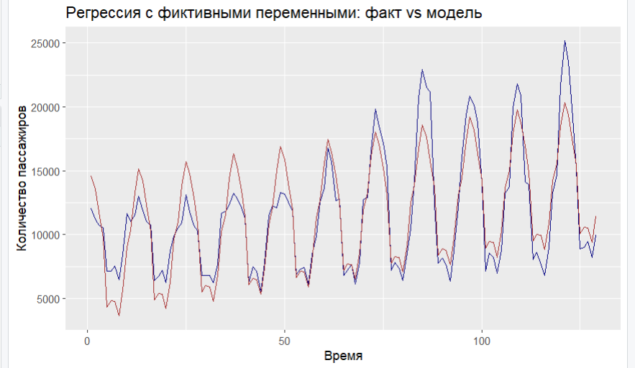
Рисунок 24.

Для проверки предположения о независимости остатков построен график автокорреляционной функции функцией «acf(residuals(lm_model), main = "Автокорреляция остатков")».
Здесь:
«residuals(lm_model)» - остатки модели (разница между наблюдаемыми и предсказанными значениями);
«acf()» рассчитывает автокорреляцию остатков по временным лагам.
Автокорреляция остатков должна отсутствовать, поскольку наличие корреляции свидетельствует об упущении важных временных факторов моделью, что может привести к неэффективности и некорректности оценок (см. рис. 25).
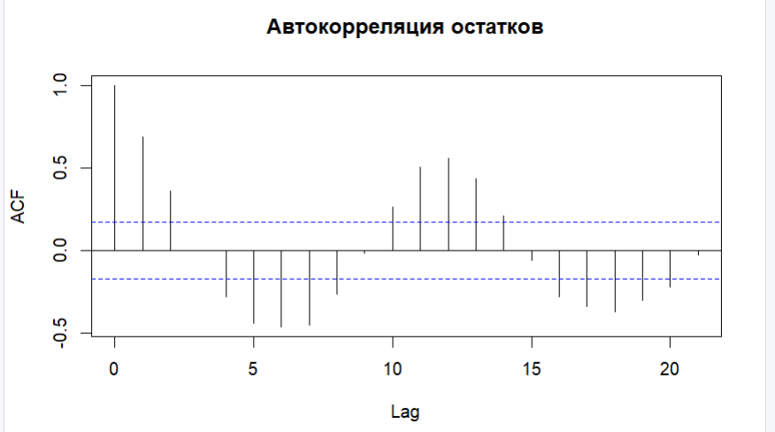
Рисунок 25.

Анализ автокорреляции остатков является важным шагом для оценки адекватности модели и необходимости её улучшения с учётом временной структуры данных. Для проверки нормальности распределения остатков построен Q-Q (квантильно-квантильный) график с помощью функции: «qqnorm(residuals(lm_model))».
Здесь «residuals(lm_model)» извлекает остатки - разницу между наблюдаемыми и предсказанными значениями модели. Функция «qqnorm()» строит график, на котором по оси X откладываются теоретические квантили нормального распределения, а по оси Y - квантили эмпирического распределения остатков.
Q-Q график помогает визуально оценить степень соответствия распределения остатков нормальному распределению - одному из ключевых предположений линейной регрессии. Если точки на графике лежат близко к прямой линии, это свидетельствует о нормальности распределения. Значительные отклонения от прямой указывают на нарушения предположения, что может быть вызвано, например, неправильной моделью, выбросами или гетероскедастичностью (см. рис. 26).
Проверка нормальности остатков необходима для корректности статистических выводов и качества оценки модели.
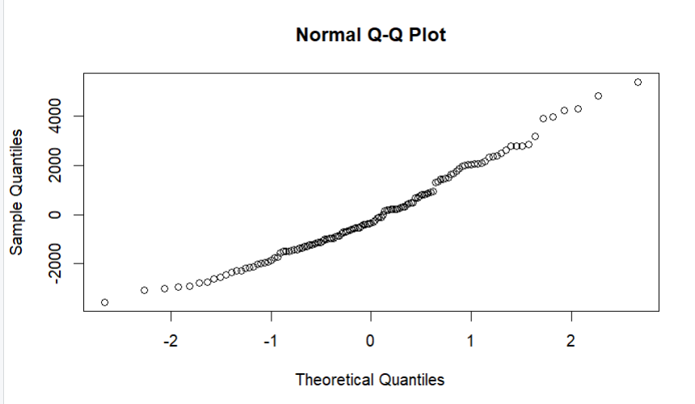
Рисунок 26.

При проведении регрессионного анализа важно проверить, подходят ли данные для выбранной модели. Особенно это актуально для остаточных значений. Может случиться, что остатки будут «нормальными» по распределению, то есть Q-Q график покажет приблизительно прямую линию, что свидетельствует о нормальности. Однако они могут быть автокоррелированными - то есть иметь паттерн зависимости: ошибка сегодня похожа на ошибку вчера.
Это видно по графикам автокорреляционной функции (рис. 27 и рис. 28). На графике «acf(residuals(lm_model))» - отображаются корреляции остатков на различных лагах. Если наблюдается значимое автокоррелированное поведение (например, пики на определённых лагах), это указывает на возможные недочёты модели, такие как пропуск временных эффектов или неправильный тип модели.
Такая автокорреляция говорит о необходимости доработки модели - возможно, стоит учесть дополнительный временной фактор или применить модель авторегрессии AR(1). Если автокорреляция игнорируется, оценки модели могут быть смещёнными или неэффективными, а проверка значимости коэффициентов - недостоверной.

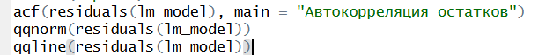
Рисунок 27.

Реализация гармонической регрессии с использованием синусоидальных функций.
В фрагменте кода: «df_ap <- df_ap %>% mutate(t = time)» происходит добавление нового столбца t в датафрейм «df_ap» с помощью функции «mutate()» из пакета dplyr﻿. Новый столбец дублирует значения существующего столбца «time». Оператор «%>% (pipe﻿)» передаёт исходный датафрейм в функцию «mutate()», а результат сохраняется обратно в «df_ap». Это позволяет удобно работать с временной переменной под новым именем для последующих преобразований.
Далее строится модель гармонической регрессии:
«harmonic_model <- lm(Observed ~ t + sin(2 * pi * t / 12) + cos(2 * pi * t / 12), data = df_ap)»
Здесь зависимая переменная Observed моделируется через три предиктора:
t - временная переменная (например, порядковый номер месяца);
sin⁡(2πt12)sin(122πt) и cos⁡(2πt12)cos(122πt) - синусоидальные функции, задающие сезонные колебания с периодом 12 месяцев.
Модель таким образом учитывает линейный тренд и годичную сезонность.
Команда «summary(harmonic_model)» выводит подробный статистический отчет с оценками коэффициентов, их значимостью и показателями качества модели.
В датафрейм «df_ap» добавляется столбец «harmonic_fitted» с предсказанными значениями Observed на основе модели.
Из результатов можно сделать следующие выводы:
коэффициент детерминации R2≈0.806R2≈0.806 говорит о высокой объясняющей способности модели;
все коэффициенты статистически значимы (p < 0.001);
среднеквадратичная ошибка остатков около 2062;
высокая F-статистика подтверждает значимость модели;
коэффициент при t положителен (около 47.79), что указывает на рост наблюдаемой переменной с течением времени;
коэффициенты при синусоидальных компонентах отражают выраженную сезонность с периодом 12 месяцев.
Таким образом, гармоническая регрессия успешно моделирует тренд и сезонность, позволяя эффективно анализировать и прогнозировать динамику временного ряда (см.рис. 28).

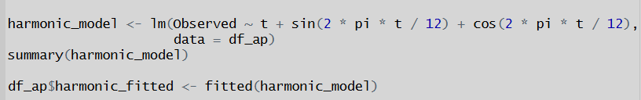
Рисунок 28.

Для построения графика динамики числа авиапассажиров с 2005 по 2016 год используется функция «ggplot()» из пакета ggplot2﻿: «ggplot(df_ap, aes(x = time))». Создаётся пустой график с осью X, по которой откладывается временная переменная «time».
На график добавляются две линии: линия фактических значений переменной Observed с цветом «navy» (тёмно-синий), линия предсказанных моделью значений «harmonic_fitted» с цветом «red4» (тёмно-красный).
Заголовок графика задаёт смысловую нагрузку, указывая, что на графике сравниваются реальные данные и результаты гармонической регрессии.
Оси подписаны следующим образом:
по оси Y - "Количество пассажиров", по оси X - "Время".
В результате визуализация наглядно демонстрирует динамику фактических наблюдений и предсказаний модели, позволяя оценить качество подгонки и точность моделирования сезонности и тренда (см. рис. 29).

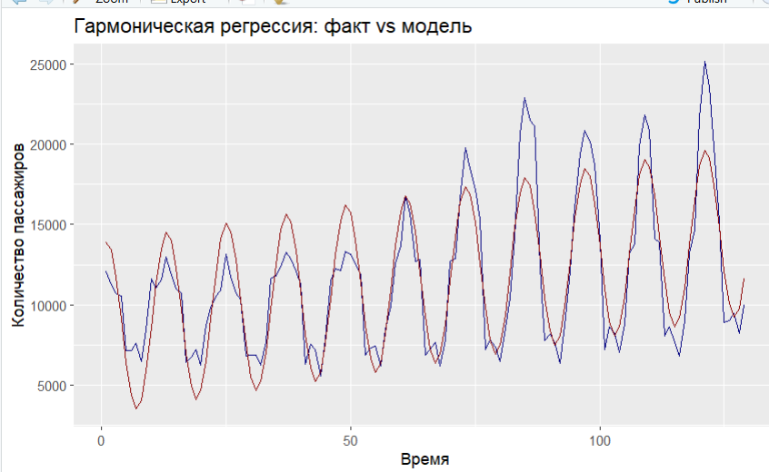
Рисунок 29.

Результаты работы

В ходе лабораторной работы был проведён комплексный анализ временного ряда пассажирских авиаперевозок компании AirFrance с использованием средств R и стандартных пакетов анализа временных рядов (forecast, tidyverse, lubridate, tseries, xts). Данные были загружены, предварительно преобразованы и структурированы для дальнейшей обработки.
Были построены как аддитивные, так и мультипликативные модели декомпозиции временного ряда. Аддитивная декомпозиция позволила выделить основные компоненты: тренд, сезонность (с периодом 12 месяцев) и остаточную компоненту. Визуализация подтверждает устойчивое сезонное поведение и наличие трендовой составляющей. При мультипликативной декомпозиции выявлено, что сезонные колебания имеют относительно постоянную амплитуду, что лучше описывается аддитивной моделью.
Регрессионный анализ проведён с использованием фиктивных переменных для учёта сезонности и переменной времени для тренда. Модель показала высокий уровень объясняющей способности (R2≈0,84), значимость сезонных коэффициентов и тренда подтверждается по результатам t-тестов. Остатки модели в целом распределены нормально, значимых автокорреляций не обнаружено.
Для уточнения сезонных эффектов использована гармоническая регрессионная модель с синусоидальными и косинусоидальными компонентами. Такая модель также показала высокую адекватность (R2≈0,81), а сезонная структура данных была подтверждена графически и исследованием автокорреляционной функции (ACF) и частичной автокорреляции (PACF).
Итоговые графики позволяют наглядно сопоставлять реальные данные, тренд, сезонные влияния и остаточные шумы, что подтверждает корректность выделения компонент и перспективность выбранных подходов для анализа и прогнозирования временных рядов авиаперевозок.

